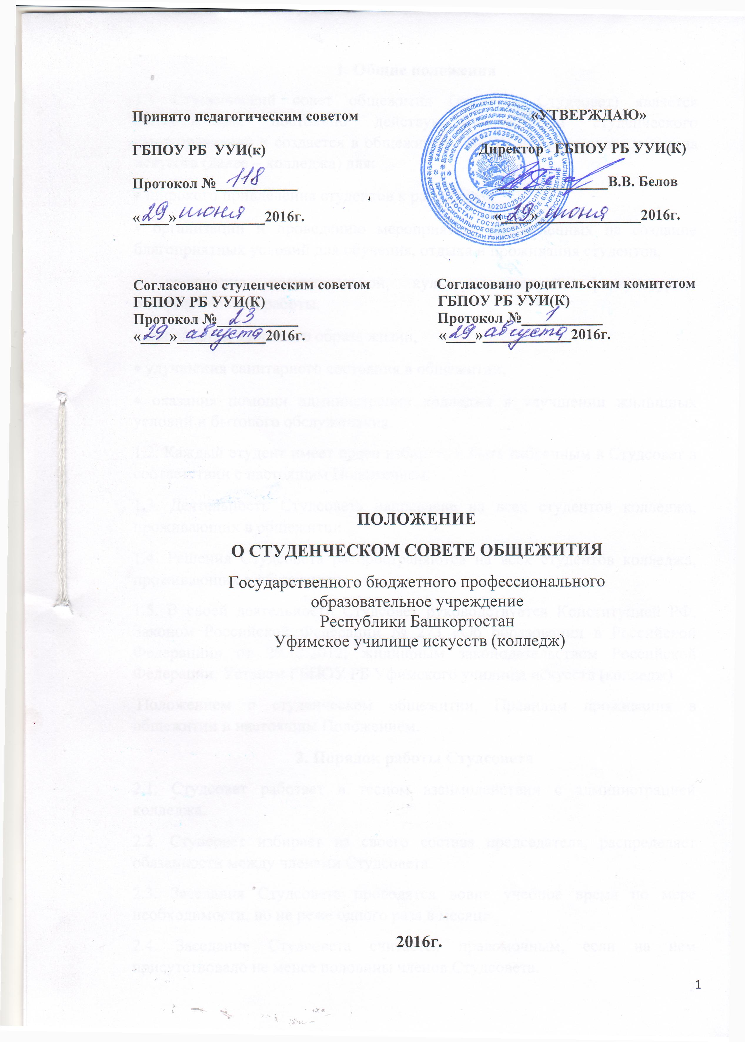

1. Общие положения
1.1 Студенческий совет общежития (далее – Cтудсовет) является общественным постоянно действующим органом студенческого самоуправления и создается в общежитии ГПБОУ РБ Уфимского училища искусств (далее – колледжа) для:
• широкого привлечения студентов к разработке,
• организации и проведению мероприятий, направленных на создание благоприятных условий для обучения, отдыха и проживания студентов,
• улучшение воспитательной, культурно-массовой, физкультурно- оздоровительной работы,
• пропаганды здорового образа жизни,
• улучшения санитарного состояния в общежитии,
• оказания помощи администрации колледжа в улучшении жилищных условий и бытового обслуживания.
1.2. Каждый студент имеет право избирать и быть избранным в Студсовет в соответствии с настоящим Положением.
1.3. Деятельность Студсовета направлена на всех студентов колледжа, проживающих в общежитии.
1.4. Решения Студсовета распространяются на всех студентов колледжа, проживающих в общежитии.
1.5. В своей деятельности Студсовет руководствуется Конституцией РФ, Законом Российской Федерации № 273 «Об образовании в Российской Федерации» от 29.12.2012; жилищным законодательством Российской Федерации, Уставом ГБПОУ РБ Уфимского училища искусств (колледж)
Положением о студенческом общежитии, Правилам проживания в общежитии и настоящим Положением.
2. Порядок работы Студсовета
2.1. Студсовет работает в тесном взаимодействии с администрацией колледжа.
2.2. Студсовет избирает из своего состава председателя, распределяет обязанности между членами Студсовета.
2.3. Заседания Студсовета проводятся вовне учебное время по мере необходимости, но не реже одного раза в месяц.
2.4. Заседание Студсовета считается правомочным, если на нем присутствовало не менее половины членов Студсовета.
2.5. Решения принимаются большинством голосов членов Студсовета, присутствующих на заседании, за исключением голосования по вопросам о составе Студсовета, где необходимо две трети голосов от полного состава Студсовета. В случае равенства голосов считается принятым решение, за которое проголосовал председательствующий.
2.6. Решения Студсовета являются обязательными для всех проживающих в общежитии, если они не противоречат Уставу колледжа, Положению о студенческом общежитии, Правилам проживания в общежитии, действующему законодательству РФ.
2.7. Решение Студсовета оформляется документально протоколом заседаний и подписывается председателем и секретарем Студсовета.
2.8. Решение Студсовета вступает в силу с момента его принятия, если в решении не установлен иной срок введения его в действие.
2.9. Контроль деятельности Студсовета осуществляет Отдел по работе с молодежью колледжа и заместитель директора по воспитательной работе.
3. Цели работы Студсовета
3.1. Основными целями деятельности Студсовета является формирование социальной активности молодежи, совершенствование системы общественного самоуправления, повышение ее результативности и эффективности в решении основных вопросов жизнедеятельности студентов. Задачами деятельности Студсовета являются:
• создание благоприятных условий для развития способностей и интересов студентов;
• оказание помощи в реализации студентами своих прав и обязанностей;
• формирование умений и навыков организаторского мастерства;
• формирование здорового образа жизни;
• воспитание положительного отношения к труду;
• формирование принципиальности, организованности, ответственности;
• воспитание студентов как граждан, активных участников общественной жизни, тружеников, будущих членов семьи.
4. Структура Студсовета
4.1. В состав Студсовета общежития входят председатель, заместитель председателя, секретарь, старшие по крыльям и председатели комиссий, создаваемых в целях лучшего выполнения Студсоветом своих функций, развития и углубления принципов самоуправления. Общее собрание студентов создает следующие сектора Студсовета:
• социально-правовой (сектор профилактики и контроля);
• жилищно-бытовой;
• культурно – массовой; • пресс-центр
4.2. Состав секторов утверждается на заседании Студсовета общежития. Руководители секторов входят в состав Студсовета и обязательно присутствуют на заседаниях Студсовета с правом совещательного голоса. Каждый сектор имеет определенный объем работы, занимается конкретными вопросами, входящими в функции данного сектора. Руководители секторов могут принимать в свой состав инициативных студентов. Предложения по составу сектора, его изменению обсуждаются на заседании Студсовета.
4.3. При нарушении Правил проживания в общежитии членами Студсовета они могут быть досрочно выведены решением Студсовета из его состава с наложением соответствующего взыскания.
4.4.В случае неисполнения или ненадлежащего исполнения членами Студсовета своих обязанностей они могут быть досрочно выведены из состава Студсовета.
4.5.Новые члены Студсовета вводятся в его состав взамен выбывших решением Студсовета.
4.6.Изменение состава Студсовета производится в порядке, предусмотренном п. 2.5. настоящего Положения.
5. Права и обязанности Студсовета
5.1. Студсовет имеет право:
• представлять интересы проживающих в общежитии во взаимоотношениях с администрацией колледжа совместно с администрацией колледжа осуществлять контроль по вопросам улучшения условий проживания студентов; заслушивать на своих заседаниях председателя Студсовета, штатных работников общежития о мероприятиях по улучшению жилищно-бытового обслуживания проживающих в общежитии;
• высказывать свое мнение о выполнении должностных обязанностей работниками и вносить предложения в план работы заведующей общежития.
• привлекать студентов к дежурству по общежитию, по этажу, самообслуживанию и иным видам работ, направленным на улучшение жилищно-бытовых условий проживания, благоустройство общежития и озеленение территории, сооружению и оборудованию спортивных площадок, проведению систематических генеральных уборок помещений;
• вносить предложения в администрацию по вопросам улучшения жилищно-бытовых условий, выделения средств для культурно-бытового обслуживания проживающих в общежитии;
• требовать от администрации общежития своевременного ремонта или замены оборудования, мебели, постельного белья, а также устранения недостатков в бытовом обеспечении;
• ходатайствовать перед администрацией колледжа об установлении надбавок к стипендии и о других видах поощрения наиболее активным членам Студсовета и студентам, активно участвующих в общественной жизни общежития;
• принимать к нарушителям Правил проживания в общежитии меры общественного воздействия: предупреждение, замечание, выговор, а также ставить перед администрацией колледжа вопрос о применении к виновным мер дисциплинарного воздействия вплоть до лишения койко-места в общежитии и отчисления;
• обеспечивать своевременное информирование студентов о работе Студсовета. 5.2. Студсовет обязан:
• после избрания в течение месяца со дня проведения общего собрания разработать и утвердить перспективный план работы на год; аккуратно оформлять протоколы заседаний Студсовета, планы работы, заявки на материалы и оборудование, постановления о наложении взыскания и др. документацию; обеспечивать гласность работы Студсовета и выполнения принятых постановлений;
• оказывать помощь администрации в заселении общежития студентами 1 курса;
• следить за выполнением Правил проживания в общежитии, правил противопожарной безопасности и техники безопасности при использовании электрических приборов;
• содействовать обеспечению строгого пропускного режима;
• составлять графики дежурства по общежитию;
• регулярно проводить проверки санитарного состояния жилых комнат и мест общего пользования; координировать работу старост крыла;
• - обеспечивать бережное отношение проживающих к собственности общежития, соблюдение чистоты в жилых помещениях и помещениях общего пользования; контролировать своевременное возмещение материального ущерба, причиненного общежитию проживающими;
• организовывать и координировать в общежитии работу кружков, спортивных секций в организации досуга студентов, обращая особое внимание на формирование здорового образа жизни; содействовать их работе;
• проводить смотры-конкурсы на звание "Лучший этаж", "Лучшая комната", принимать участие в смотре-конкурсе "Лучшее общежитие" в соответствии с положениями о соответствующих смотрах-конкурсах;
• информировать администрацию о нарушениях, произошедших в общежитии;
• - принимать участие в организации работы комнат общего пользования в общежитии и следить за их целевым использованием; принимать участие в организации культурно- массовых и спортивно-оздоровительных мероприятий в колледже;
• заслушивать на своих заседаниях отчеты о проделанной работе членов Студсовета; предоставить отчет о проделанной работе за год на общем собрании студентов, проживающих в общежитии.
• Права и обязанности членов Студсовета распределяются согласно Приложению 1.

6. Стимулирование работы членов Студсовета
6.1. Члены Студсовета, активно участвующие в работе Студсовета по обеспечению соответствующих законодательству жилищно-бытовых условий и досуга проживающих, могут быть представлены к поощрению:
• отправка благодарственного письма родителям;
• объявление благодарности;
• награждение грамотой;
• ходатайство о досрочном снятии ранее наложенных взысканий;
• установление разовой надбавки к стипендии.
6.2. Поощрения членам Студсовета выносятся директором колледжа в соответствии с Положением о порядке использования средств стипендиального фонда ГБПОУ РБ УУИ(К)
7. Основные показатели работы Студсовета
7.1. Работа Студсовета оценивается по следующим критериям:
• количество проведенных заседаний Студсовета;
• количество проведенных общих собраний студентов, проживающих в общежитии;
• количество проведенных смотров-конкурсов;
• количество проведенных мероприятий по благоустройству общежития и прилегающей к нему территории;
• качество контроля за санитарным состоянием комнат и мест общего пользования;
• качество информационно-пропагандистской работы;
• количество проведенных культурно-массовых мероприятий;
• количество проведенных физкультурно-оздоровительных и спортивных мероприятий;
• количество организованных кружков, спортивных секций;
• участие в работе комиссии по профилактике правонарушений;
• количество совершенных правонарушений студентами, проживающими в общежитии, зарегистрированных в органах милиции;
• количество взысканий, наложенных на студентов за нарушения Правил проживания в общежитии;
• наличие надлежаще оформленной наглядной агитации в общежитии
Распределение обязанностей между членами Студсовета Председатель Студсовета:
• организует студенческое самоуправление в общежитии и проведение мероприятий, предусматриваемых перспективным планом работы;
• обеспечивает постоянную связь с заведующей общежитием, воспитателями, администрацией колледжа;
• участвует в работе сектора по профилактике правонарушений;
• готовит и проводит общие собрания проживающих в общежитии;
• организовывает смотр-конкурс на звание «Лучшая комната 1 курса», «Лучший комната общежития УУИ(К)»;
• содействует организации и проведению смотра-конкурса на звание «Лучшее общежитие»;
• обеспечивает гласность, наглядность и подведение итогов соревнований, конкурсов и правонарушений;
• курирует все виды культурно-оздоровительной работы;
• направляет и контролирует работу Студсовета;
• осуществляет рейды-проверки общежития;
• рассматривает на заседании Студсовета все случаи нарушения Правил проживания в общежитии, а также отчеты о работе членов Студсовета;
• проводит собрания студентов 1 курса для ознакомления с Правилами проживания в общежитии;
• отчитывается о работе Студсовета на общем собрании жильцов общежития. Заместитель председателя Студсовета:
• в отсутствие председателя Студсовета исполняет его обязанности;
• курирует наиболее ответственные направления работы Студсовета;
• может выполнять функции одного из членов Студсовета;
• организует планирование работы Студсовета и его секторов;
• контролирует выполнение планов и решений Студсовета;
• обеспечивает своевременную подготовку отчетов и справок Студсовета;
• помогает составлять график дежурства по общежитию и контролирует его выполнение;
• организует оформление и подбор материалов для стендов Студсовета. Сектор профилактики и контроля (социально-правовой):
• ведет учет социально незащищенных категорий студентов, проживающих в общежитии (сироты, малообеспеченные);
• организует проведение бесед и консультаций по правовым вопросам;
• отвечает за соответствие эргономическим требованиям условий проживания в общежитии (освещенность, вентиляция, наличие и исправность систем жизнеобеспечения и спасения),
• контролирует соблюдение техники безопасности и пожарной безопасности при пользовании электроприборами;
• контролирует соблюдение пропускного режима в общежитии;
• организует дежурство студентов по общежитию;
• организует порядок во время проведения массовых мероприятий в общежитии;
• проводит проверки и добивается от жильцов соблюдения Правил проживания в общежитии, а в случае нарушения, принимает соответствующие меры;
• ведет учет, анализ и профилактику правонарушений, зарегистрированных в органах внутренних дел, и нарушений Правил проживания, совершенных студентами общежития;
• проводит профилактическую работу со студентами, склонными к правонарушениям. Сектор жилищно-бытовой:
• контролирует заселение студентов в общежитие;
• контролирует наличие, сохранность мебели и инвентаря в помещениях общежития;
• руководит работой старших по крылу;
• организует единые санитарные дни, работу по подготовке общежития к новому учебному году;
• организует самообслуживание, контролирует соблюдение санитарно-гигиенических норм проживания;
• следит за культурой быта, уюта и эстетики в жилых комнатах и помещениях общего назначения;
• анализирует существующие условия и вносит Студсовету и администрации общежития предложения по улучшению бытового обслуживания студентов, проживающих в общежитии, внедрению новых видов и форм обслуживания, установлению удобного режима работы этих предприятий и осуществляет контроль за их деятельностью;
• проводит в общежитии смотры-конкурсы на звание «Лучшая комната»,
• организует систематический контроль за санитарным состоянием комнат и мест общего пользования;
• организует мероприятия по благоустройству и озеленению территории, прилегающей к общежитию. Сектор культурно-массовый:
• организует в общежитии кружки, спортивные секции, содействует их работе, анализирует их деятельность и информирует об этом студентов;
• совместно с культорганизатором и преподавателем физвоспитания организует досуг студентов и проведение культурно-массовых мероприятий;
• организует работу комнаты отдыха;
• анализирует существующие условия для культурно-массовой работы и отдыха студентов и вносит Студсовету и администрации колледжа предложения по их улучшению;
• организует работу по пропаганде здорового образа жизни, профилактике вредных привычек;
• информирует студентов о проводимой в колледже физкультурно-оздоровительной работе;
• осуществляет создание и оборудование спортивной площадки возле общежития.

